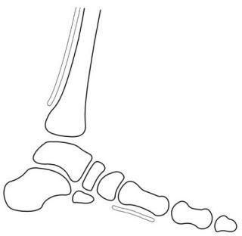

SERVICIO DE PODOLOGÍA

JERY MARTÍN CASTELLANO COLEGIADO 436
TLF: 656254146
SERVICIO DE PODOLOGIA A DOMICILIO
APUNTARSE DONDE ASUN O EN EL AYTO

